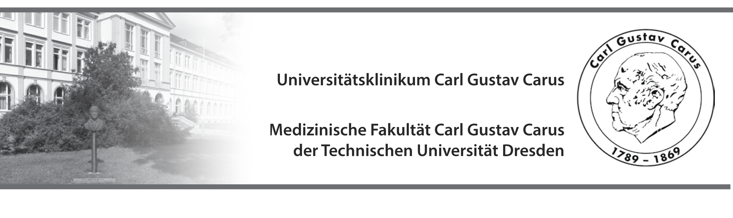

Klinik und Poliklinik für Psychotherapie und Psychosomatik
Direktorin: Prof. Dr. med. habil. K. Weidner

PJ-Beauftragte: Frau Dr. med. B. Georgi
Fetscherstr. 74, 01307 Dresden, Haus 18
Telefonnummer: 0351/ 458 7073
E-Mail: Bergitha.Georgi@uniklinikum-dresden.de

Medizinische Fakultät Carl Gustav Carus
Fetscherstraße 74
01307 Dresden

1.Auflage, Februar 2013

Klinik und Poliklinik für Psychotherapie und Psychosomatik
Direktorin: Frau Prof. Dr. med. habil. K. Weidner

Name …………………………………………………………
Vorname …………………………………………………………
Adresse …………………………………………………………
………………………………………………………....
Geburtsdatum …………………………………………………………
Geburtsort …………………………………………………………

Matrikelnummer …………………………………………………………
Tertial …………………………………………………………
Zeitraum von ………………………………………………….
bis ………………………………………………….

Logbuch für die Ausbildung im Praktischen Jahr (PJ)
an der Klinik und Poliklinik für Psychotherapie und Psychosomatik

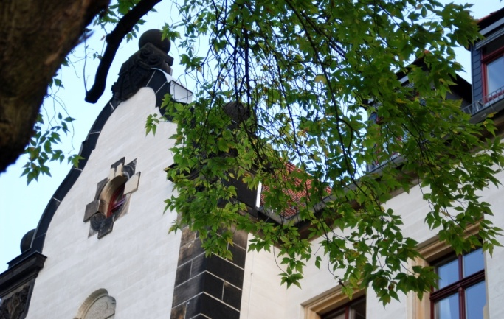
Sehr geehrte PJ-Studentin,
sehr geehrter PJ-Student

wir freuen uns, Sie in unserer Einrichtung als Student/in im Praktischen Jahr begrüßen zu dürfen.

Wir möchten Ihnen fundiertes Fachwissen und praktische Fertigkeiten aus dem Bereich der psychosomatischen Medizin und der psychotherapeutischen Behandlung vermitteln.

Ihr direkter Ansprechpartner wird der/die jeweilige/n Stationsarzt/-ärztin der Abteilung sein, in welcher Sie eingeteilt wurden.

Sie können sich bei Fragen auch jederzeit gerne mit unserer PJ-Beauftragten Frau Dr. med. B. Georgi in Verbindung setzen.

Wir wünschen Ihnen einen lehrreichen Aufenthalt mit gewinnbringenden Eindrücken aus unserem Fachgebiet und eine gute Zeit in unserer Klinik!

Mit freundlichen Grüßen,
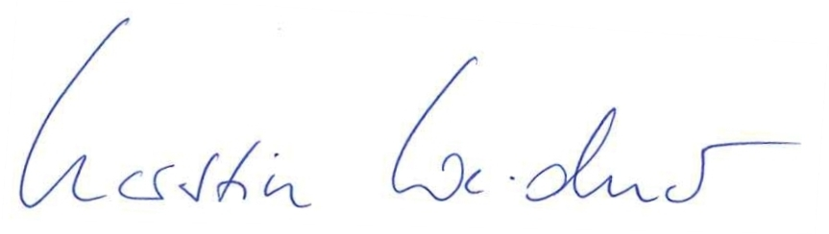
Prof. Dr. med. habil. K. Weidner

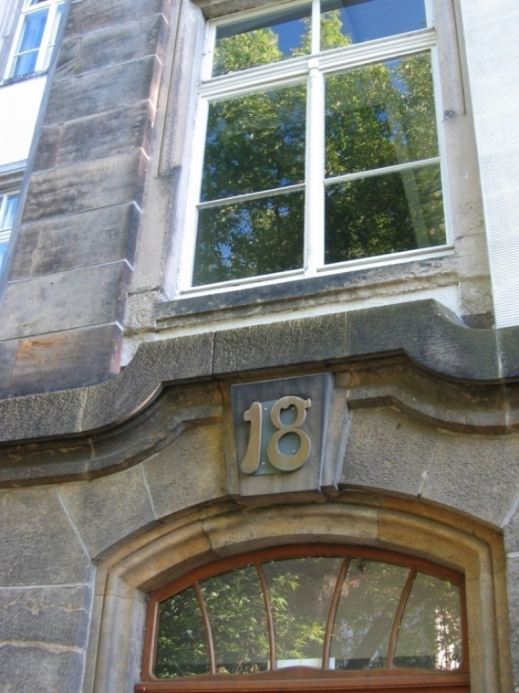

Inhaltsverzeichnis Seite

Allgemeine kommunikative und soziale Fertigkeiten 1
Aufnahmeuntersuchung (Anamnese und klinische Untersuchung) 2
Aufnahmegespräch (Erstgespräch, Vorgespräch) 3
Ärztliche und psychotherapeutische Visite 4
Dokumentation/Arztbrief 5
Einzel- und Gruppentherapien 6
Fachspezifisches Grundlagenwissen 7

Allgemeine kommunikative und soziale Fertigkeiten

Am Ende des PJ Tertials in der Psychosomatischen Medizin…

 | Demonstration | Supervidierte Durchführung | In Routine  übergegangen
...beherrscht der Studierende Grundfertigkeiten der ärztlichen/professionellen Gesprächsführung
...ist der Studierende in der Lage, eine positive, tragfähige und vertrauensvolle Arzt-Patient-Beziehung aufzubauen und zu erhalten.
... ist der Studierende befähigt, ein Arzt-Patient-Gespräch von Anfang bis Ende zu strukturieren
... ist der Studierende in der Lage, ein Arzt-Patient-Gespräch mit allen wichtigen Teilen zu führen (Eröffnung, Informationssammlung, Informationsvermittlung, Entscheidungsfindung, Planung) und kann diese je nach Gesprächsanlass unterschiedlich gewichten.
... kann der Studierende starke oder schwierige Emotionen beim Patienten sowie Störungen der Kommunikation erkennen und im Gespräch entsprechend darauf eingehen.
...kennt der Studierende typische sensible Themenfelder und spricht schambesetzte Themen (z.B. Suchtmittelgebrauch, Sexualität), biografische Belastungsfaktoren, psychosoziale Konflikte und Suizidalität adäquat an.

... kann der Studierende mit individueller oder genereller Ungewissheit von medizinischen Entscheidungen umgehen und diese in angemessener Weise erläutern.
...demonstriert der Studierende einen angemessenen Umgang mit eigenen Fehlern und den Fehlern anderer.
... kann der Studierende durch gezielten Einsatz von Kommunikationsstrategien auch in herausfordernden klinischem Kontext (z.B. psychosoziale Krisen) erfolgreich Handeln.
... ist der Studierende in der Lage zu einer angemessenen Risikokommunikation und Aufklärung.
...erkennt und benennt der Studierende gesunde und riskante Verhaltensweisen von Patienten und kann indizierte Verhaltensänderungen durch ein grundlegendes Wissen über entsprechende Beratungs- und Therapiemöglichkeiten anwenden.
...ist der Studierende in der Lage ein adäquates Gespräch im Mehrpersonensetting zu führen
...berücksichtigt der Studierende alters-, entwicklungs- und geschlechtsspezifische Einflussfaktoren auf die Kommunikation.
... ist der Studierende in der Lage, sein Wissen über gesellschaftliche Wert- und Normsysteme in sein kommunikatives Handeln zu integrieren.

... gestaltet der Studierende den Umgang mit Patienten, deren Wahrnehmungs- und Kommunikationsfähigkeit eingeschränkt ist, den besonderen Anforderungen entsprechend (z.B. Gehör- und Sprachbehinderungen, geistige Behinderung, Demenz, Psychose, fehlende Deutschkenntnisse des Patienten)
...beherrscht der Studierende den Umgang mit medizinischen Informationstechnologien.

Aufnahmeuntersuchung (Anamnese und klinische Untersuchung)

Am Ende des PJ-Tertials Psychosomatische Medizin…

 | Demonstration | Supervidierte Durchführung | In Routine  übergegangen
… beherrscht der Studierende die Durchführung einer Anamnese mit psychosomatischem Schwerpunkt
… kann der Studierende eine Schmerzanamnese routinemäßig und korrekt (inkl. visual analoge scale) durchführen.
… ist der Studierende in der Lage eine komplette körperliche Untersuchung routinemäßig und korrekt durchzuführen.
.. beherrscht der Studierende die schriftliche Dokumentation des Anamnesebefundes und des Befundes einer körperlichen Untersuchung.

Aufnahmegespräch (Erstgespräch, Vorgespräch)

Am Ende und während des PJ-Tertials Psychosomatische Medizin…

 | Demonstration | Supervidierte  Durchführung | In Routine  übergegangen
… führt der Studierende ein korrektes Aufnahmegespräch mit Erhebung des Beschwerdebildes, psychosozialer Anamnese, biographischer Anamnese, Ressourcenerhebung und Behandlungserwartungen.
...führt der Patient im Konsil-Liasondienst ein konsiliarisches psychosomatisches Erstgespräch (Erhebung des Beschwerdebildes, psychosoziale Anamnese, biographische Anamnese, Ressourcenerhebung) und bespricht die erhobenen Befunde mit dem anfordernden Fachbereich.
…ist der Studierende in der Lage einen psychopathologischen Befund zu erheben.
… nimmt der Studierende an Abschlussvisiten von Aufnahmepatienten teil.

Ärztliche und psychotherapeutische Visite

Während des PJ-Tertials Psychosomatische Medizin…

 | Demonstration | Supervidierte  Durchführung | In Routine  übergegangen
… bespricht der Studierende den somatischen Behandlungsverlauf eines Patienten mit dem zuständigen Stationsarzt.
… nimmt der Student regelmäßig und aktiv an der ärztlichen Visite teil.
…nimmt der Studierende regelmäßig und aktiv an Teamsitzungen teil.
…nimmt der Studierende regelmäßig und aktiv an psychotherapeutischen Visiten teil.
…nimmt der Studierende regelmäßig und aktiv am Fokus teil.

Am Ende des PJ-Tertials Psychosomatische Medizin…

 | Demonstration | Supervidierte  Durchführung | In Routine  übergegangen
… ist der Studierende befähigt, bei einzelnen Patienten eine ärztliche Visite durchzuführen.
… ist der Studierende in der Lage einen ihm zugeteilten Patienten ärztlich zu betreuen (Diagnostik, Medikamente, Konsilanforderungen)

…kennt der Studierende Grundlagen der Psychopharmakotherapie (Gruppen von Psychopharmaka, Indikationen und Kontraindikationen, nötige Kontrolluntersuchungen).
… ist der Studierende in der Lage bei Patientenvorstellungen (Visite, Team, Fokus) die Fragestellungen einer Behandlung hinsichtlich Chronologie und Kausalität zusammenzufassen

Dokumentation/Arztbrief

Am Ende des PJ-Tertials Psychosomatische Medizin…

 | Demonstration | Supervidierte  Durchführung | In Routine  übergegangen
… beherrscht der Studierende die schriftliche Dokumentation einer biopsychosozialen Anamnese.
… … dokumentiert der Studierende in einem Arztbrief ein diagnostisches Erstgespräch insbesondere unter Nutzung der aktuellen Vorgeschichte und der biopsychosozialen Anamnese und formuliert eine Therapieempfehlung
... ist der Studierende in der Lage im Abschlussbericht (endgültiger Entlassungsbrief) die somatische Anamnese und den Untersuchungsbefund, sowie den somatischen Behandlungsverlauf zu formulieren.

… dokumentiert der Studierende in einem Arztbrief einen gesamten stationären/teilstationären Behandlungsverlauf chronologisch und kausal korrekt unter Nutzung von Diagnose, Vorgeschichte, Vorbefunden und Informationen aus dem Behandlungsverlauf
… ist der Studierende in der Lage ein Konsil mit Diagnose, Vorgeschichte, Vorbefunden, Informationen aus dem Behandlungsverlauf und Fragestellung zu formulieren und anzumelden.
... ist der Studierende in der Lage, ein Konsilgespräch (Psychosomatisches Konsil) mit aktueller Vorgeschichte, biopsychosozialer Anamnese und Therapieempfehlung zu dokumentieren.

Einzel- und Gruppentherapien

Während des PJ-Tertials Psychosomatische Medizin…

 | Demonstration | Supervidierte  Durchführung | In Routine  übergegangen
... verfolgt der Studierende Gruppentherapien über Video und nimmt an der anschließenden fachlichen Diskussion teil.
... verfolgt der Studierende Einzeltherapien über Video und nimmt an der anschließenden fachlichen Diskussion teil.

... nimmt der Studierende hospitierend an Körpertherapie/
Bewegungstherapie/Tanztherapie teil.
... nimmt der Studierende an Fertigkeitentraining, Psychoedukation, Kochgruppe, PMR u.a. Gruppenangeboten auf Station teil

Fachspezifisches Grundlagenwissen

Am Ende des PJ-Tertials Psychosomatische Medizin...

 | Demonstration | Supervidierte  Durchführung | In Routine  übergegangen
… kennt der Studierende Grundlagen der psychosomatischen Krankheitsbilder.
... kennt der Studierende Grundlagen diagnostischer Testverfahren.
... ist der Studierende befähigt, ein standardisiertes Interview (SKID, DAIX) durchzuführen.
... kennt der Studierende Grundlagen des therapeutischen Vorgehens (Basiswissen über Verhaltenstherapie, psychodynamische Therapie).

